7-сабақ. Менің Интернеттегі мүмкіндіктерім

Слайд № | Слайд мазмұны | Мәтін | Кадр сыртындағы мәтін
Слайд 1 | Тақырып | Менің Интернеттегі мүмкіндіктерім | Бүгінгі сабақта Интернет пен ақпараттық технологиялардың заманауи өмірде алатын орнын қарастырамыз, Интернет пен «жаңа медианың» рөлі мен қызметтері туралы сөз қозғаймыз.
Слайд 2 |  | https://www.youtube.com/watch?v=tbQj2xTSSzo&amp=&list=PLeACsCPrcY3CfKKo75y98FvsUCvv2FDK9&amp=&index=7 | Қазіргі заманның адамын заманауи технологиялар: Интернетсіз, ұялы байланыссыз, техникалық жағынан дербес компьютерлерге тең келетін телефонсыз елестету қиын. Интернеттің біздің өмірімізге дендеп еніп кеткені соншалық, ол теледидардың, радионың, магнитофонның, ақпаратты сақтау және жіберуге арналған барлық құралдардардың орнын басты.  Қазіргі уақытта интернеттің көмегімен адамдар білім алады, оқиды, бизнесін жүргізеді, қызығушылықтары бойынша мүдделес адамдарды табады, басқа елдегі компанияларда қашықтан жұмыс істейді. Сонда да, халықаралық алаяқтардың шырмауына түсіп жатады.  Интернет технологиялық мүмкіндіктері мен даралығының арқасында ақпарат сақтаудың және таратудың ең негізгі орнына айналды. Төрт жылдың ішінде 50 000 000 адамдық аудитория жинады. Радио мұндай аудитория жинау үшін 38 жыл жұмсаса, телеавизия 13 жылда жинады. Генетик-ғалымдар қазіргі балалардың бойындағы «электронды ген» туралы айтып жүр. Виртуалды өмір олардың өмірлерінің ажырамас бөлігіне айналды. Бүгінгі таңда «ойлау», «ойлану» деген ұғымдар ақпаратты қайдан және қалай іздеу керек деген тіркестермен мағыналас болып кетті.
Слайд 3 | Тапсырма | 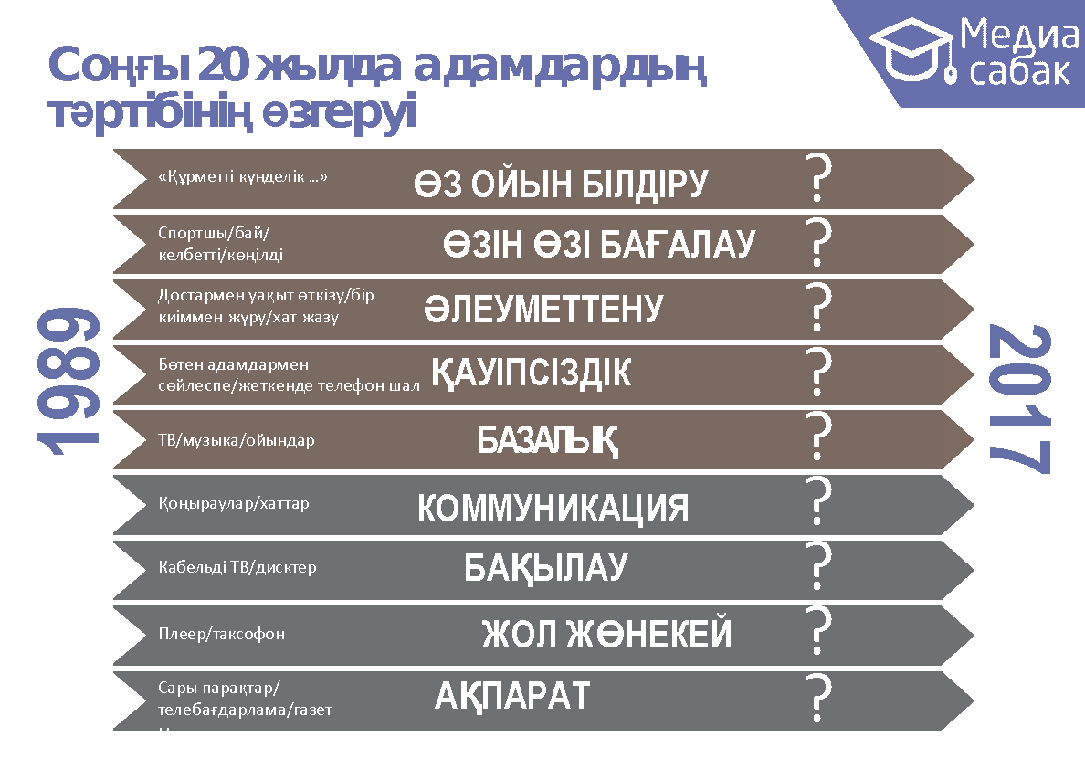  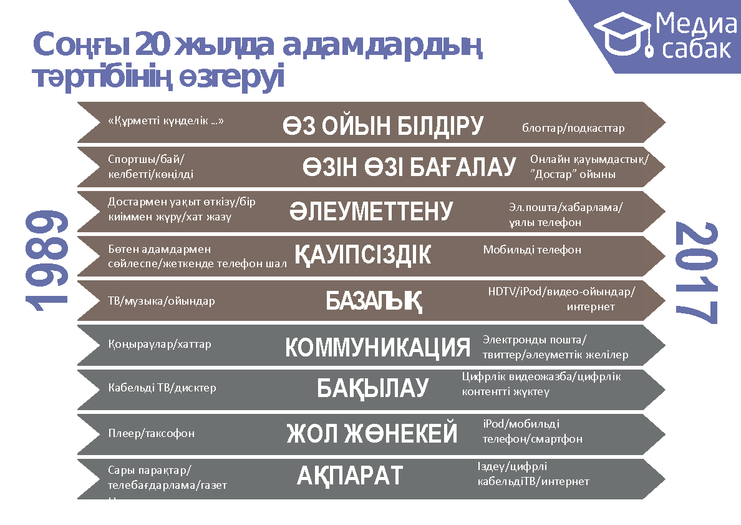 | Суретке қарап, Интернеттің дамуына байланысты көптеген маңызды салаларда адамдардың тәртібі, жүріс-тұрысы қалай өзгергені туралы ойларыңызды қағазға түсіріңіз.  Дұрыс жауаптар сабақтың соңында беріледі.
Слайд 4 |  |  | Интернеттің дамуы көптеген адамдардың сүйікті істерін тауып, табысқа жетуіне мүмкіндік ашты.  Солардың бірегейі – IT-технологиялар дәуірінің басында тұрған, Apple, NeXT және Pixar компанияларының негізін қалаушы Стив Джобс.  Оның арманының арқасында қазір әр үйде дербек компьютер бар.
Слайд 5 |  |  | Марк Цукерберг студент кезінде достарымен бірге студентерге арналған әлеуметтік желіні дайындады. Ол қазір миллиондаған адамды байланыстырып отырған танымал желіге айналды. Соның арқасында Цукерберг Жер шарындағы ең бай адамдардың тізіміне енді. Facebook дүниежүзі бойынша қолданушылар ең көп кіретін веб-сайттар бестігіне кіреді.
Слайд 6 |  | 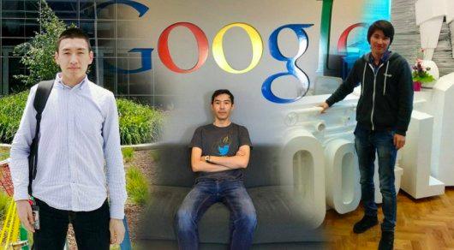 | Жетістікке жеткендердің арасында біздің отандастарымыз да бар. Мәселен, бүгінде гугл компаниясында үш қазақстандық жұмыс істейді: Серік Бекетаев, Мадияр Айтбаев, Ержан Өткелбаев.  Бұл жігіттер бала күнінен тек алпауыт компанияларда жұмыс істеуді армандаған. Алайда Серік Бекетаев тек үшінші әңгімелесуден кейін ғана гуглда жұмыс істеуге келіскен.
Слайд 7 |  |  | Мына қыздар көпшілікке “Аминка - Витаминка” деген атпен жақсы таныс. Қыздардың ютуб арнасында екі миллионға жуық жазылушылары бар. Олардың әзілдерін тек қана Қазақстан емес барлық ТМД елдері тамашалайды.
Слайд 8 |  |  | Өткен жылы қарапайым ауған баласының арманының қалай орындалғанын бүкіл әлем тамашалады. Оның Месси деп жазылған полиэтилен пакеттен жасалған форма киіп түскен суреті желіде кең таралды. Бір жылдан соң атақты футболист баламен кездесті.
Слайд 9 |  |  | Ал енді, Интернеттің функцияларына тоқталып өтейік.
Слайд 10 |  | Ақпараттық функция  Ең жедел ақпарат көзі және баршаға қолжетімді (бұқаралық) | Интернет – ең үлкен, ең бай ақпарат көзі. Бірнеше жыл бұрын ағылшын тілінде “google” етістігі ресми түрде пайда болды. Ол «Интернетте іздеу» дегенді білдіреді.  “digital” стилінде ойлау – қазіргі адамдардың үлкен көлемді ақпаратты мида сақтамай, оны қайдан және қалай іздеу керектігін білу қабілеті. Мамандар қазір “digital ойлау” туралы көп айтады, бұл барлық дереккөздерден келіп жатқан ақпараттар ағынын, ресми ақпарат болсын, мессенджерден келген хат болсын, бір жүйеге келтіріп, талдау қабілеті.  Қажетті ақпаратты бірден табу үшін сұранымды дұрыс жазу керек, сонымен қатар дереккөздің сенімділігін де тексерген жөн.
Слайд 11 |  | Ақпарат жіберу қызметі  Жеке және іскерлік виртуалды коммуникация | Интернет – жеке және іскерлік виртуалды коммуникацияға арналған алаң.  2015 жылы мобильді операторлар ұялы байланыстан түсетін кірістің азайып бара жатқаны туралы айта бастады. Бұл Интернеттегі ақпаратты тұтыну көлемінің артуымен байланысты. Технологиялар біздің жеке және іскерлік өміріміздің де ажырамас бөлігі болып кетті. Қазір электронды поштасыз немесе Интернетсіз маман жоқ. Түрлі елдің адамдарымен араласуға, түрлі лауазымды қызметтегі адамдармен еш қиындықсыз байланысқа шығуға болады.  Қазіргі пошталық қызметтер хат жолдап, хат алумен шектелмейді. Мысалы, Gmail мен Yandex электронды пошталарында мәтінді, кестені, презентацияларды жазуға, өңдеуге, өзгертуге, сақтауға мүмкіндік беретін сервис бар.  Салмағы өте ауыр деректерді тасымалдау үшін қазір флешкалар мен дискілер тіпті қолданылмайды десе де болады. Файлдарды жіберуге арналған интернет-сервистер фото немесе видео архив секілді ірі файлдарды жіберуге мүмкіндік береді. Файл жіберілген адам бірден жүктеп ала алады.  Іскерлік коммуникацияда видеотрансляция функциясы қосылған топтық онлайн кездесулер де өткізуге болады. Мысалы, ең танымалдары – Skypе және Zoom.
Слайд 12 |  | Әлеуметтік қызмет  қызығушылықтар бойынша контентке өте бай | Интернеттің әлеуметтік қызметі: Интернет – қауымдастық-желілерді қалыптастырудың тиімді тәсілі.
Слайд 13 |  | Білім беру, оқыту қызметі  Білім алу мен дағдыларды игеруге арналған бай кеңістік | Мысалы, Википедия. Бұл ресурсқа кез келген интернет қолданушы жаңа материал сала алады, ресурстың артықшылығы осында. Мақалаңыздың сапасына қарай, дәлелді деректерді беруіңізге қарай мақала жарыққа шығады. Сонымен қатар, оқушылар реферат жазғанда және сабаққа дайындалу үшін ақпарат іздегенде бірінші кезекте Википедия көмегіне жүгінеді. Бұл – ашық энциклопедия, мұнда материалдарды еркін пайдалануға болады. Бірақ, міндетті түрде сілтеме болуы керек. Сілтеме берілмеген жағдайда, плагиат болып саналады. Кез келген педагог мәтіннің бір бөлігін гуглга көшіріп басып-ақ материалдың қайдан көшірілгенін таба алады.
Слайд 14 |  | Көңіл-ашарлық (көңіл көтерушілік) қызмет  Өзін-өзі тану, көңіл көтеру және жеке мәселелерді шешу орны | Интернет – өзін-өзі тану, көңіл көтеру және жеке мәселелерді шешу орны
Слайд 15 |  | Медиатөңкеріс | 2000 жылдардың басында әлемде медиатөңкеріс болды. Дәстүрлі БАҚ (ТВ, радио, газет, журналдар) ақпаратты аудиторияға жеткізу жылдамдығынан Интернеттен жеңіле бастады. Интернет жобаларға көптеп ақша салына басталды, жарнама көбейді. Қазіргі уақытта БАҚ-ң барлығы интернет нұсқаны қатар жүргізуге тырысады. Ал кейбір БАҚ ескі форматтан жаңаға ауысып, толықтай интернетке көшті.
Слайд 16 |  | Жаңа медиа  Қазақстанда:  https://vlast.kz/  https://www.azattyq.org/  https://informburo.kz/  https://factcheck.kz/kaz/ | Интернетте ресми БАҚ-тан бөлек қолданушылар дайындаған ақпараттық және көңіл-ашар контент көп. Желі қолданушылары күнде бір оқиғаның куәсі болады, ал қазіргі телефондар бірден суретке немесе видеоға түсіруге мүмкіндік береді. Сондықтан, интернетте қарапайым адамдар жасаған контент өте көп. Цифрлі форматтағы ақпарат бір сәтте мыңдаған, тіпті миллиондаған адамға жететін және әр интернет қолданушы маңызды ақпарат таратушы атана алатын феномен «жаңа медиа» деп аталады.  Қазақстан медиалары оқырмандар жіберген материалдарды да жариядауды қолға алған:  https://www.azattyq.org/  https://informburo.kz/  https://factcheck.kz/kaz/  Дәстүрлі БАҚ-та заманауи технологиялар ағымына ілесіп отыруға талпынады. Мысалы, қазір әр ТВ бағдарламаның жеке байланыс деректері беріледі. Кез келген адам оларға ақпарат жолдай алады. Олардың арасынан өзектілері іріктеліп алынып, эфирге шығып жатқан кездер де болады. Мысалы, қолданушылардың мұндай белсенділігі заңсыз құрылысты, арнайы орындардан тыс қоқыс төгетін орындардың пайда болуын дер кезінде тоқтатуға көмектесті.
Слайд 17 |  | https://www.youtube.com/watch?v=3SWy6FUNFzg&index=12&t=6s&list=PLeACsCPrcY3CfKKo75y98FvsUCvv2FDK9 | Алайда, бірнеше ережені ұмытпаған абзал.
Слайд 18 | Тапсырма жауабы |  | Сабақтың басында соңғы жиырма жылда адамдардың тәртібі, жүріс-тұрысы интернеттің келуіне байланысты қалай өзгерді деп ойлайсыз деген сұрақ берілген болатын.  Жауабыңызды зерттеу қорытындысымен салыстырып көріңіз.
Слайд 19 | Қорытынды | Сабақ қорытындысы:  - Интернет өмір салтын өзгертеді;  - Интернеттің арқасында басқаша ойлауды үйрендік;  - Интернет армандардың орындалына көмектеседі;  - Интернет өте жылдам өзгеріп жатыр. | Сонымен, Интернеттің қоғам өміріндегі маңызын бір ауыз сөзбен түйіндеп көрейік:  Интернет өмір салтын өзгертеді;  Интернеттің арқасында басқаша ойлауды үйрендік;  Интернет армандардың орындалына көмектеседі;  Интернет өте жылдам өзгеріп жатыр.

